Regional Educativa 02-San Juan
Distrito Educativo 02-05, San Juan, Este
CENTRO EDUCATIVO BUENA VISTA DEL YAQUE
Código: 03518
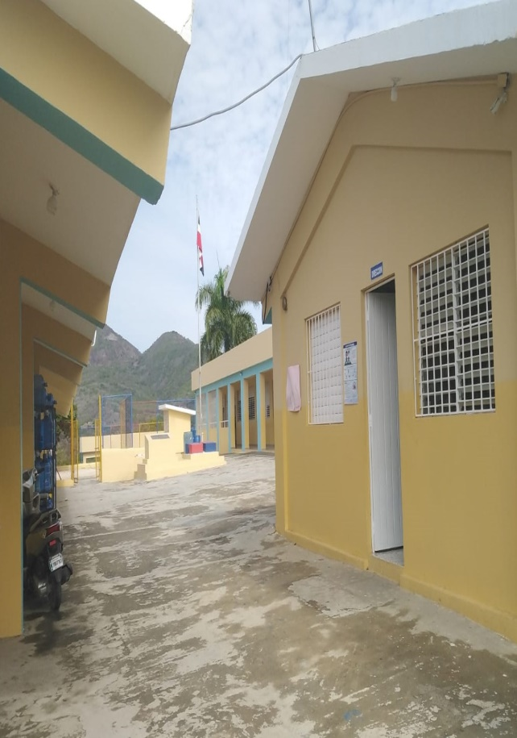
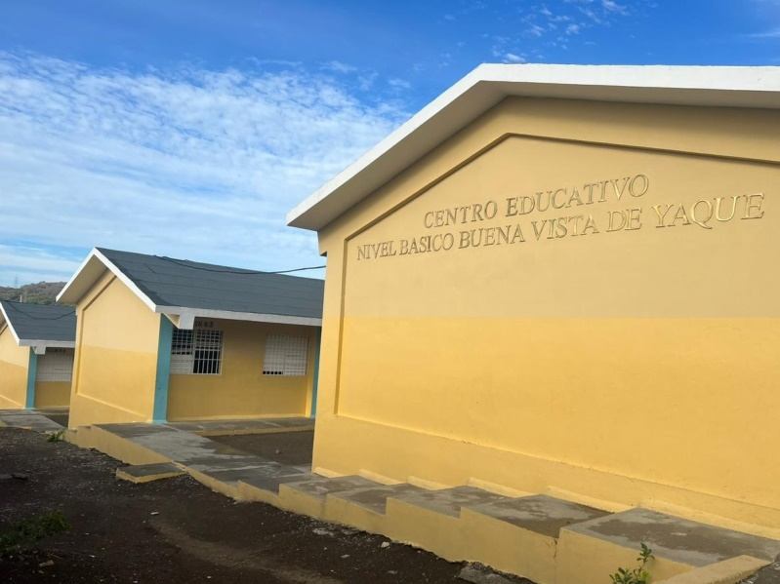

Sistematización

Experiencias de Descentralización y Participación Educativa en la República Dominicana , 2023.

Tabla de Contenido
I-DATOS IDENTITARIOS DE LA INSTANCIA 3
II-EL CONTEXTO 3
III- LOS ACTORES 7
IV-MARCO NORMATIVO 8
V- MARCO HISTÓRICO 9
VI – TRANSFERENCIA DE RECURSOS 10
VII- IMPACTO DE LOS RECURSOS INVERTIDOS 15
8- LECCIONES APRENDIDAS 30
9- PROYECCIONES 30

I-DATOS IDENTITARIOS DE LA INSTANCIA
Regional: 02, San Juan.
Distrito: 02-05, San Juan Este.
Centro Educativo: Buena Vista del Yaque.
Autor: Frannelis Galvá Galvá.
Domicilio: El Coco de Yaque, Calle 27 de febrero # 27.
Director: Frannelis Galvá Galvá.
Contacto: 829-853-9515.
Correo electrónico: frannelis.galva@minerd.gob.do

II-EL CONTEXTO
El Centro Educativo Buena Vista de Yaque, pertenece al Distrito Educativo 02-05, San Juan Este, de la Regional de Educación 02, San Juan de la Maguana. El Centro se encuentra ubicado en la Sección Buena Vista. Calle Independencia, esquina 28 de Julio. No. 35. Distrito Municipal de Yaque, Municipio de Bohechío, Provincia San Juan, República Dominicana. Se localiza a una distancia de 30 kilómetros aproximadamente de la Provincia San Juan.

Limites
Esta limitado al este; por la Avenida Independencia –Calle Principal de Buena Vista. Al oeste Play de Juego de Béisbol de la Comunidad y Residencial Vista del Yaque; al norte; Clínica Rural del Distrito Municipal y al sur; el Centro Tecnológico (CCI), Liceo en construcción, Junta Distrital de Yaque y Destacamento Policial.
Su ubicación geográfica le permite pertenecer a un hermoso paisaje rodeado de bellas montañas, montes y mesetas que son estribaciones de la Cordillera Central; los mismos favorecen la fauna y forman la flora de este contexto ubicado en la cercanía del Río Yaque del Sur, siendo las aguas de este útil en el cultivo agrícola de los diferentes sectores que integran el Distrito Municipal de Yaque y la generación de energía eléctrica. En la parte sureste se alcanza a ver el lago de la Presa de Sabana Yegua, la cual es alimentada por las aguas del río Yaque del Sur.

La Economía
La producción agrícola de esta zona es de arroz, habichuela, gandules, víveres y otros frutos menores. Esta es su base económica principal. Por otro lado, la economía la sustentan, el trabajo de los profesionales en las Instituciones Gubernamentales. Las profesiones-puestos más comunes son enfermeros y maestros. Hay también cargos de Conserjes, Mayordomos, Jardineros, Guardianes, Porteros en las Escuelas, Clínicas, Ayuntamiento, Destacamento Policial, Centro Tecnológico, exceptuando algunos puestos en algunas de estas Instituciones mencionadas.
La ganadería también es base económica de este Distrito Municipal. Esta Comunidad tiene Profesionales formados y estudiantes Universitarios en diferentes áreas, pero por lo general emigran a las Ciudades de Santo Domingo, Santiago y otras ciudades, hay algunas personas en el extranjero (España, Estados Unidos, New York, Suiza, Atlanta, Costa Rica…), todos en busca de mejores condiciones de vida; por la falta de oportunidades que hay en esta zona.

En el Ámbito Social
Las prácticas de esparcimiento cultural, espacios de distracción, costumbres, celebraciones, ritos, que se consideran en la Comunidad son: el 19 de marzo en honor a su patrón San José, del 10 al 19 de marzo, las Fiestas Patronales, el 21 de enero en honor a la Virgen de la Altagracia, Fiestas Navideñas, rituales en los días de Cuaresma organizado por la Iglesia Católica, cada actividad se celebra de acuerdo con la época conmemorativa del año.

Relación Escuela- Comunidad
Además de los Organismos de Participación del Centro. La Escuela se relaciona con otros grupos de la Comunidad, entre ellos: Centros de madres, Asociaciones y grupos incidentes que de una manera u otra ofrecen apoyo, entre ellos podemos mencionar: La Junta Distrital del Distrito Municipal, CONANI, Sur Futuro, los diferentes grupos religiosos. La relación con la comunidad es a través de encuentros, charlas, reuniones, talleres, fiestas-celebraciones especiales, visitas a los hogares, desfiles, caminatas, entre otros.

MISIÓN
Somos un Centro Educativo inclusivo y de calidad, con bienes, recursos y servicios pertinentes, prestando atención a las necesidades de cada individuo, enfatizando sobre todo en una educación por competencias, valores y principios que lo ayuden tener una convivencia positiva, armónica en la comunidad, el país y el mundo.

VISIÓN
Ser una institución que facilite una educación inclusiva y de calidad, con un personal altamente capacitado, que permita trasformar el nivel educativo y social de la comunidad, que logre ser reconocida como el centro de más alta cualificación de la Región.

VALORES QUE ORIENTAN LA MARCHA DEL CENTRO EDUCATIVO
- Amor
- Patriotismo
- Responsabilidad
- Honestidad
- Respeto
- Disciplina
- Solidaridad

III- LOS ACTORES
Los actores que tienen que ver con la descentralización son: padres, maestros, estudiantes, directores, asociaciones sin fines de lucro, asociaciones de profesionales, iglesias, organizaciones de la sociedad civil y otros. Por eso la Junta de centro educativo está integrada de la manera siguiente:
a) El director del centro educativo, quien la presidirá.
b) Dos representantes elegidos por los profesores del centro educativo, en asamblea del centro.
c) Dos representantes de la asociación de padres, madres, tutores y amigos de la escuela, elegidos en asamblea.
d) Un docente elegido por la asociación de padres, madres, tutores y amigos de la escuela.
e) Dos representantes de la sociedad civil, elegidos en asamblea.
f) Un representante de los estudiantes, elegido democráticamente en septiembre de cada año por el consejo estudiantil y que corresponda al grado más alto ofertado por los niveles del centro educativo.
(Articulo 39 de la Ordenanza No. 02-2018 que establece el Reglamento de las Juntas Descentralizadas y modifica la Ordenanza Nº. 2-2008).

IV-MARCO NORMATIVO
- La Constitución de La República Dominicana, conforme al artículo 141 establece Organismos Autónomos y Descentralizados. La ley creará organismos autónomos y descentralizados en el Estado, provistos de personalidad jurídica, con autonomía administrativa, financiera y técnica. Estos organismos estarán adscritos al sector de la administración compatible con su actividad, bajo la vigilancia de la ministra o ministro titular del sector.
- El Art. No. 93, numeral III, de la Ley General de Educación 66'97 establece la estructura de las Juntas Regionales de Educación, las Juntas distritales de educación y las Juntas de Centros Educativos.
- La Ley General de Educación No. 66-97, en su artículo 102, ordena que la descentralización de las funciones y servicios de la educación se establece como una estrategia progresiva y gradual del sistema educativo dominicano.
- La Ley General de Educación No. 66-97, en su artículo 103, establece que el Ministerio de Educación descentralizará la ejecución de funciones, servicios, programas y proyectos definidos en el marco de ésta ley y sus reglamentos. En este orden, deberá garantizar una mayor democratización del sistema educativo, la participación y el consenso, una mayor equidad en la prestación de los servicios y garantizará una mayor eficiencia y calidad en la educación.
- La Ley General de Educación No. 66-97, en su artículo 104, establece que la descentralización se realizará en las estructuras administrativas a nivel central, regional, distrital y local. Y se incorpora en todos los órganos de gestión, una representación directa de las comunidades.

- La Ley General de Educación No. 66-97, en su artículo 105, establece que se crean las Juntas Regionales, Distritales y de Centro Educativo como órganos descentralizados de gestión educativa que tendrán como función velar por la aplicación de las políticas educativas emanadas del Consejo Nacional de Educación y del Ministerio de Educación.
- Ordenanza No. 02-2018 que establece el Reglamento de las Juntas Descentralizadas y modifica la Ordenanza Nº. 2-2008.

V- MARCO HISTÓRICO

En la Constitución de la República está contemplada la descentralización en las Instituciones del Estado.
Podemos determinar que la descentralización educativa es oficial desde el año 1997, cuando se publicó la Ley General de Educación. A pesar de los artículos de la Ley General de Educación antes mencionados, la descentralización educativa ha ido pasando por diversos procesos.
Con la Resolución No. 0668-2011 del Ministerio de Educación. Se establece la descentralización de recursos financieros a las Juntas Regionales, Distritales y de Centros Educativos. En su artículo 1, el Ministerio de Educación establece la partida presupuestaria para las regionales, distritos y centros educativos.
En el artículo No.3 de la Resolución, se distribuye la partida presupuestaria de la siguiente manera:
- Juntas Regionales 5%
- Juntas Distritales 10%
- Juntas de Centros Educativos 85%
En febrero del año 2012 la Oficina Nacional de Planificación y Desarrollo Educativo, publicó un instructivo para el manejo de fondos transferidos a las Juntas Regionales, de Distrito y de Centro Educativos. Con el documento se instruye sobre todos los procesos de descentralización educativa en los niveles antes mencionados.
Aunque a veces no se cumple 100% con las partidas establecidas, es notorio que cada día más se realizan los aprestos de lugar para que se cumpla a plenitud con la descentralización educativa, tal como lo establece la Ley General de Educación 66-97.

VI – TRANSFERENCIA DE RECURSOS

Transferencia, operación por la que se transfiere una cantidad de dinero de una cuenta bancaria a otra.
Para que las juntas puedan recibir la transferencia de recursos financieros, deberán firmar previamente un documento (Carta Compromiso), donde se estipulan las condiciones para el uso, manejo y rendición de cuenta.
Las juntas descentralizadas deben tener una cuenta corriente en el Banco de Reservas para el manejo de los fondos asignados.
El monto de la transferencia asignado a las juntas, será establecido previamente por la Oficina Nacional de Planificación y Desarrollo.
La conformación de las juntas descentralizadas, su funcionamiento eficiente y la oportuna apertura de cuentas bancarias a cada una de ellas, es responsabilidad de la instancia de descentralización de la sede. Para lo cual deberá mantener monitoreo constante de su funcionamiento y realizar acciones, que le permita recibir y hacer uso eficiente de los fondos que se le asignen.
Las juntas descentralizadas dispondrán de una partida del presupuesto a ser utilizada en los gastos operativos, según lo establecido en la Resolución No.0668-2011 y el presente instructivo.
La transferencia de fondos estará atada a la obtención de la meta programática, en función de la ejecución de por lo menos un 65% de los recursos presupuestales asignados y el cumplimiento de por lo menos un 60% de las actividades previstas.
El monto de la transferencia será revisado y mejorado en la medida en que las juntas demuestren un manejo adecuado del fondo recibido y haya evidencia de nuevas necesidades. Los fondos serán utilizados exclusivamente en actividades o acciones autorizadas en los numerales 29 y 30 de este instructivo y la Resolución 0668-2011. 19. Los recursos transferidos serán asignadas de la siguiente manera:
a) 5% a las Juntas Regionales
b) 10% a las Juntas Distritales
c) 85% a las Juntas de Centros
La transferencia de fondos a las juntas regionales, de distritos y de centros educativos se realizará trimestralmente, conforme los presupuestos aprobados. Para la realización de transferencia de fondo en el primer trimestre, se deberá presentar el presupuesto de gasto, el Formulario de Solicitud de Recursos Financieros y el Formulario de Solicitud de Recursos Basado en Actividades, debidamente completados.
En los trimestres sucesivos deberá presentarse también, el Formulario de Solicitud de Recursos Financieros y el Formulario de Solicitud de Recursos Basado en Actividades de la ejecución del anterior presupuesto.
El Tesorero del Ministerio, ejecutará las transferencias a las cuentas de las juntas y deberá registrarlas en el sistema de contabilidad del Ministerio

Transferencias administradas desde el año 2012 hasta el año 2022.

Durante este periodo de tiempo se han administrado 22 partidas, recibiendo por año: tres, dos, una y hasta ninguna durante el año. A continuación presentamos un resumen por año.

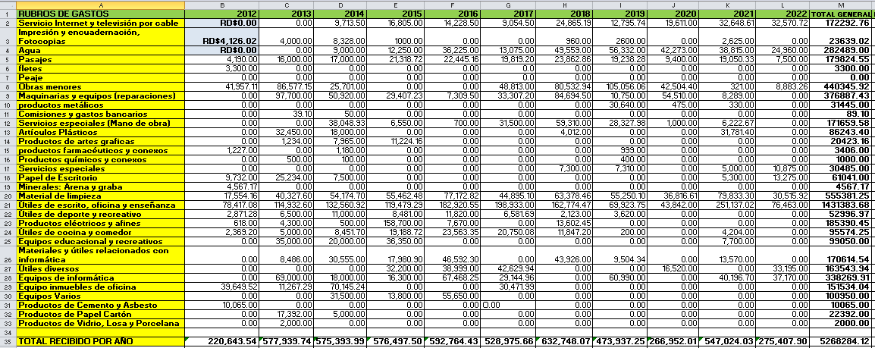
INVERSIÓN DEL DINERO RECIBIDO POR TRANSFERENCIA

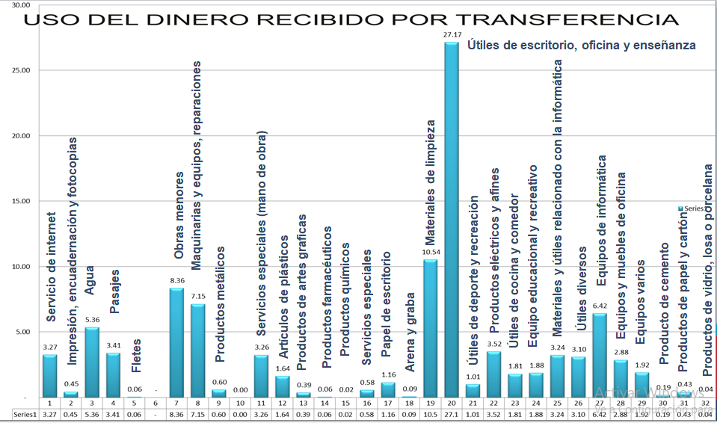
TABLA 2, MUESTRA UNA GRÁFICA DEL USO DE LAS TRANSFERENCIAS 2012-2022

En total del año 2012-2022 hemos recibido y administrando hasta la 1era transferencia 2022, la suma de 5, 268,283.12. El mismo fue utilizado según se muestra en la gráfica anterior.

VII- IMPACTO DE LOS RECURSOS INVERTIDOS
Entrando en el link siguiente se pueden escuchar algunos testimonios del impacto de la descentralización en el Centro Educativo Buena Vista del Yaque: https://drive.google.com/file/d/1AR6NIsjy_vQ0ofhirgnq477lAVw8IkMl/view
A continuación presentamos algunas áreas impactadas con los fondos recibidos:
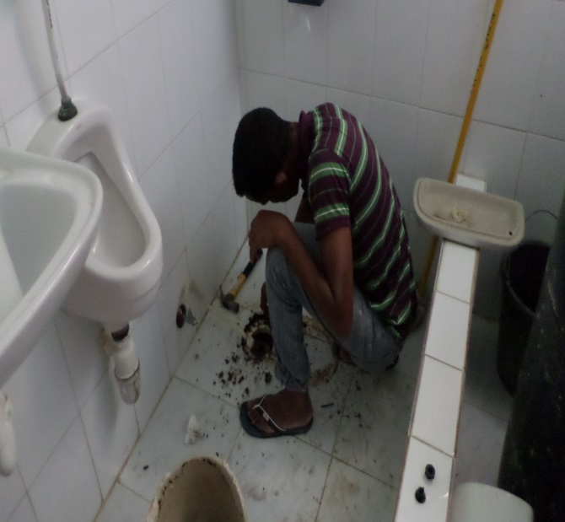
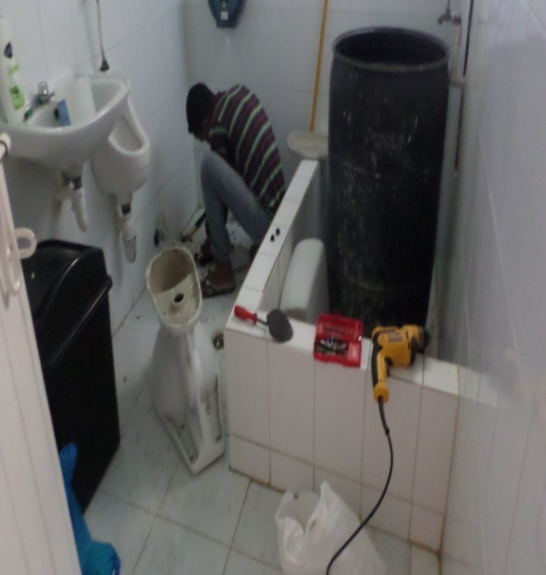
REPARACION DE BAÑOS
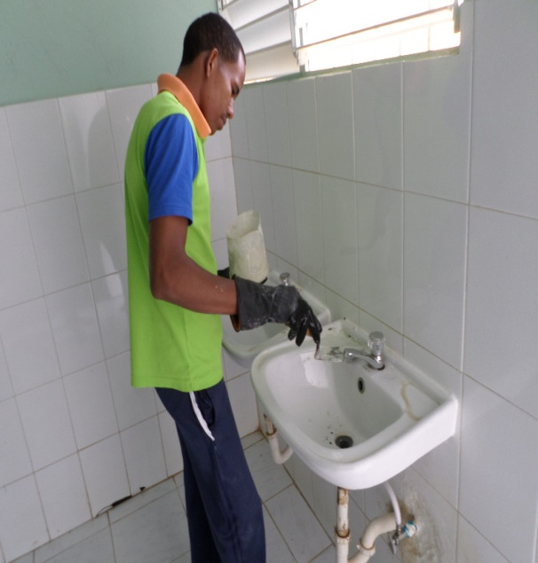
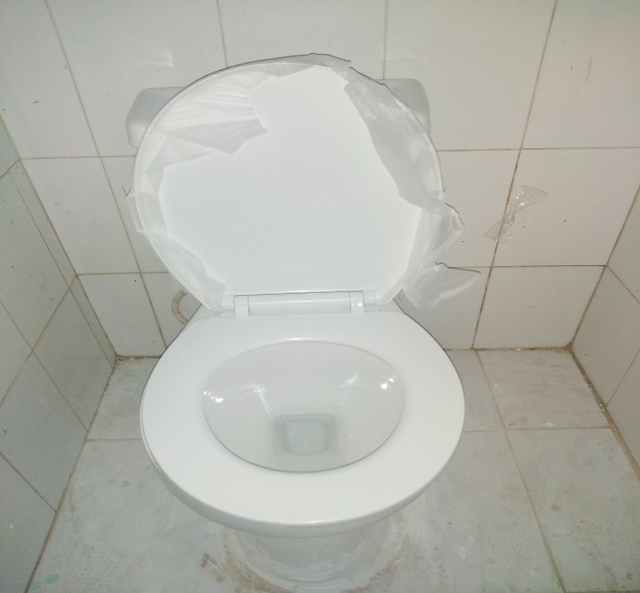
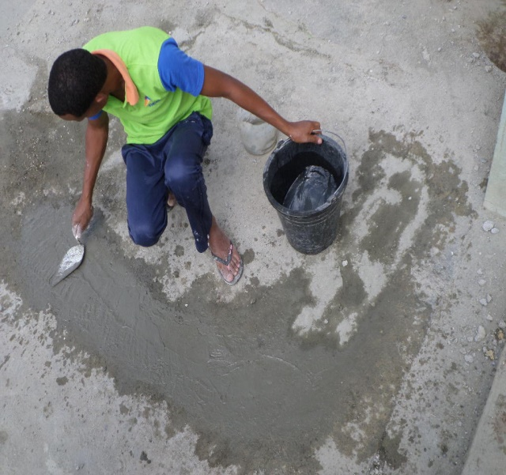
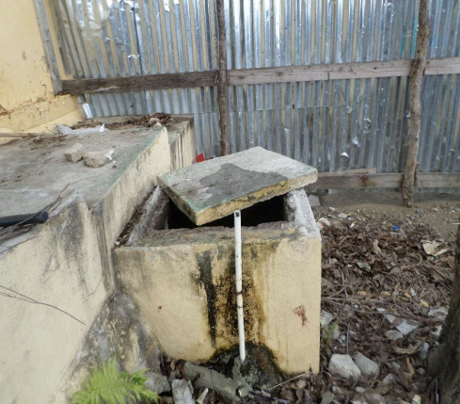
LIMPIEZA Y REPARACIÓN DE REGISTROS SANITARIOS
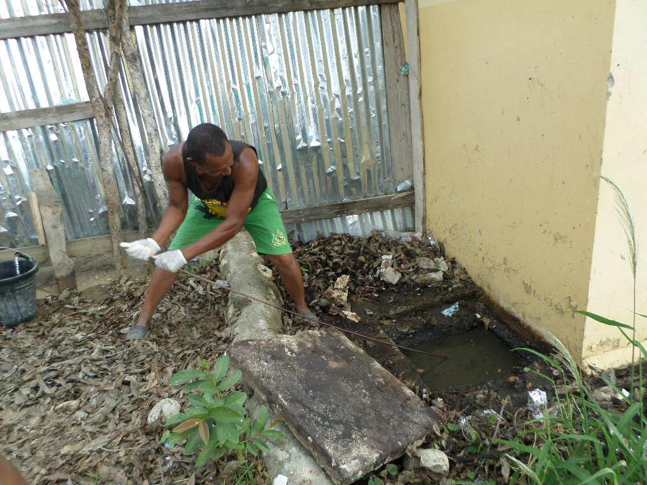
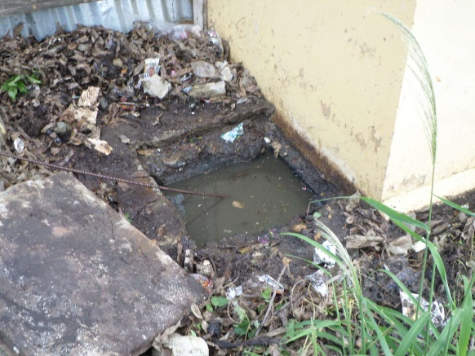

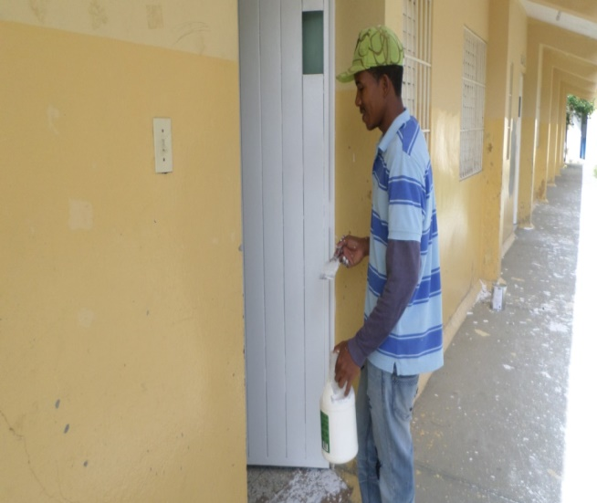
PINTURA DEL CENTRO
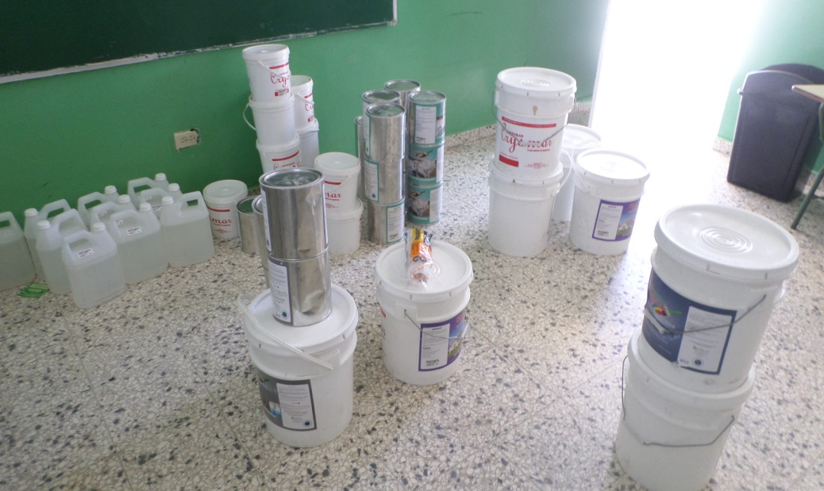
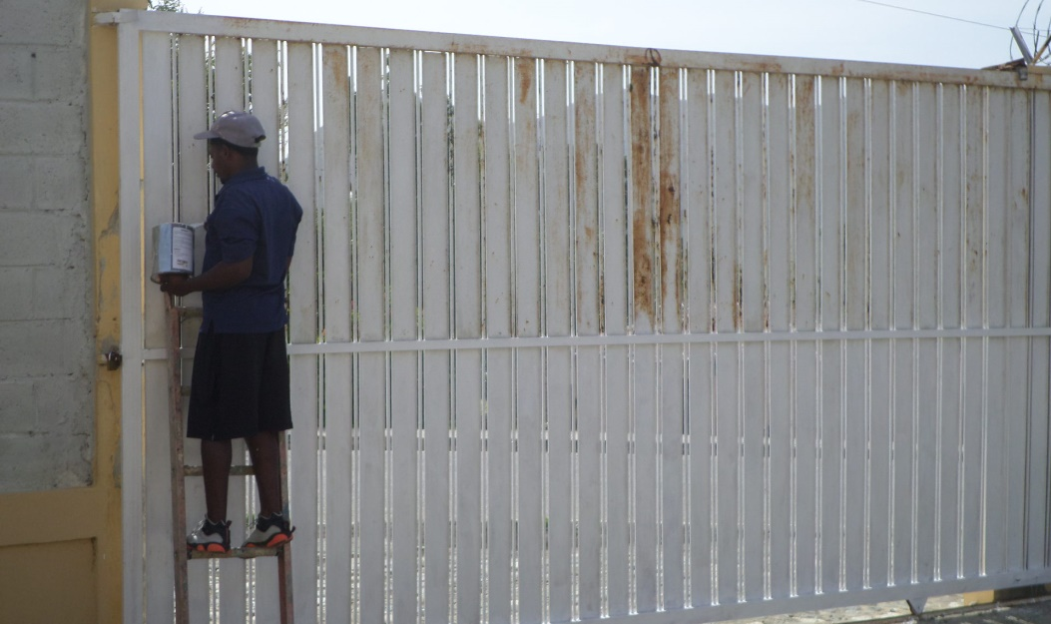

CENTRO EDUCATIVO ANTES DE SER SOMETIDO A PINTURA
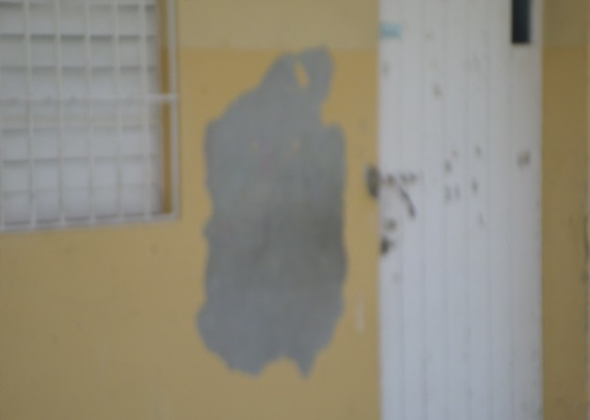
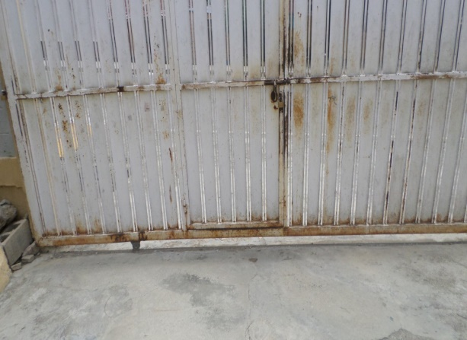
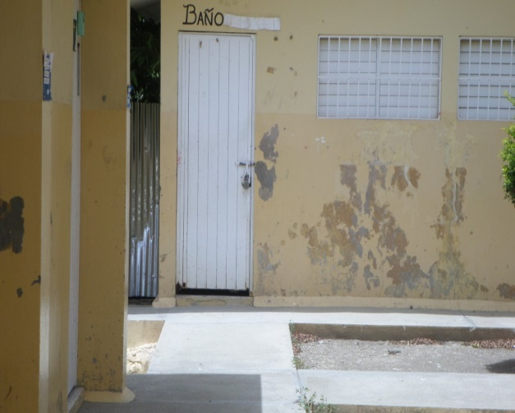
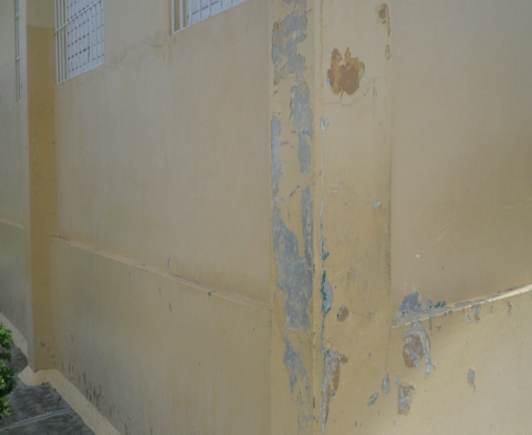
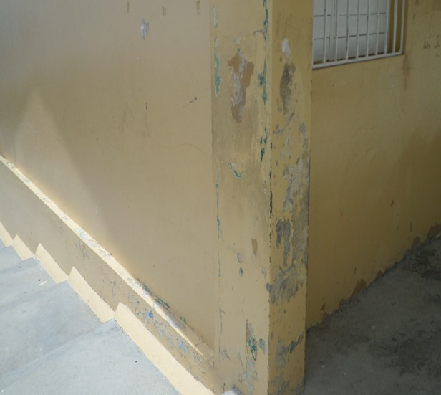
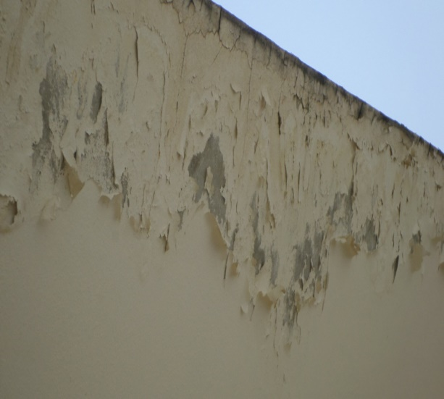

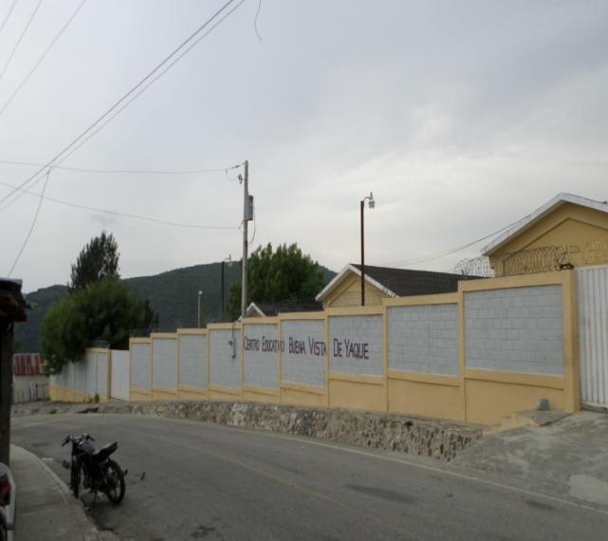
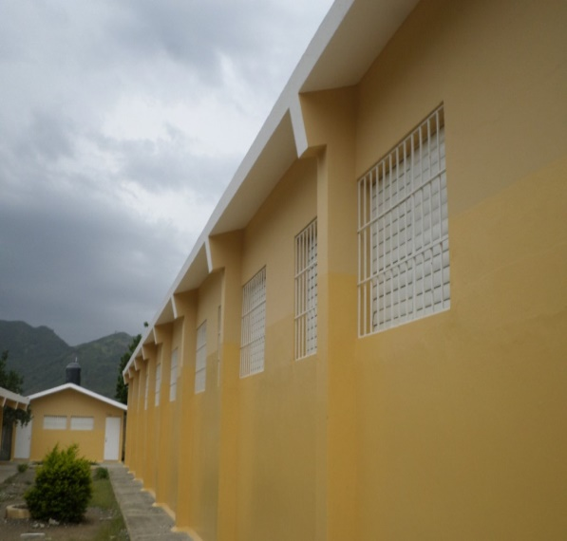
CENTRO EDUCATIVO DESPUES DEL PROCESO DE PINTURA
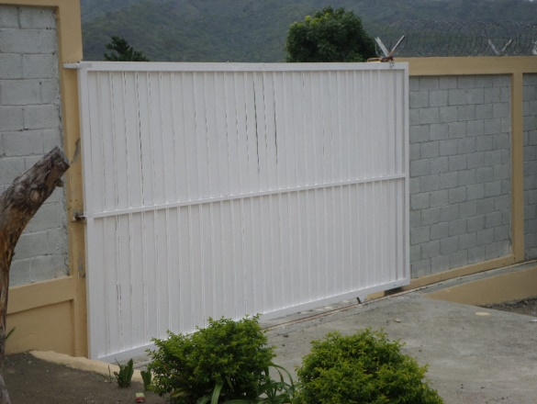
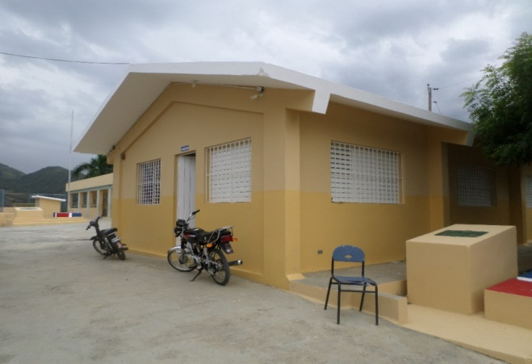

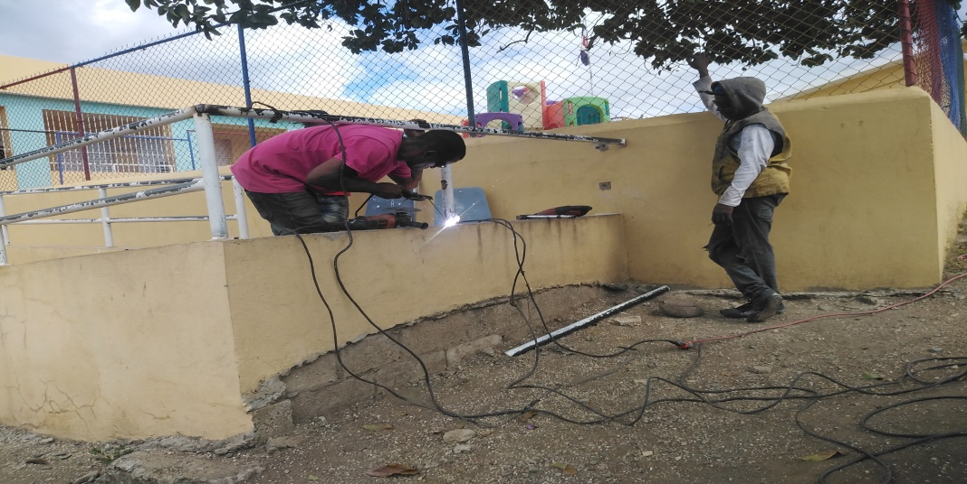
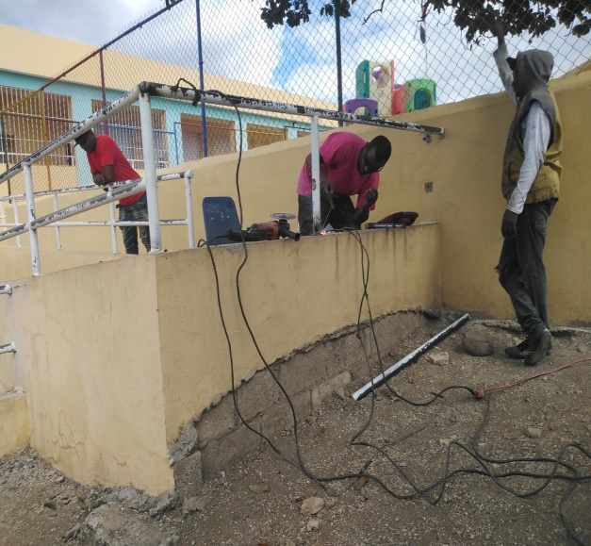
REPARACIÓN DE PASAMANOS Y PUERTAS
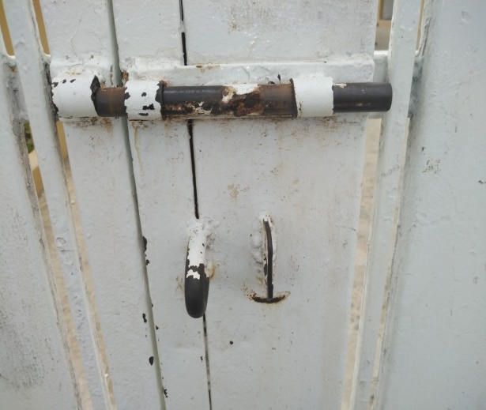
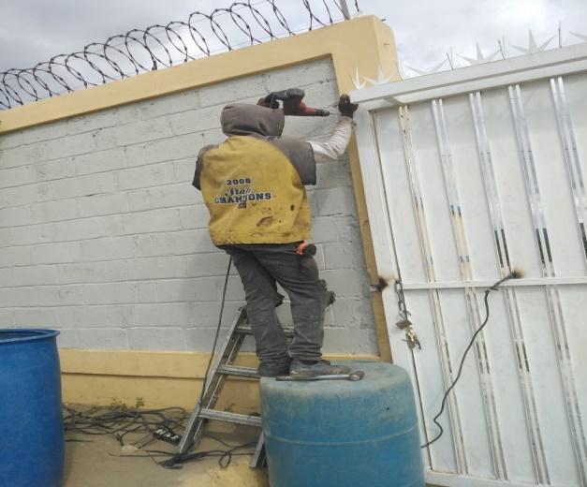

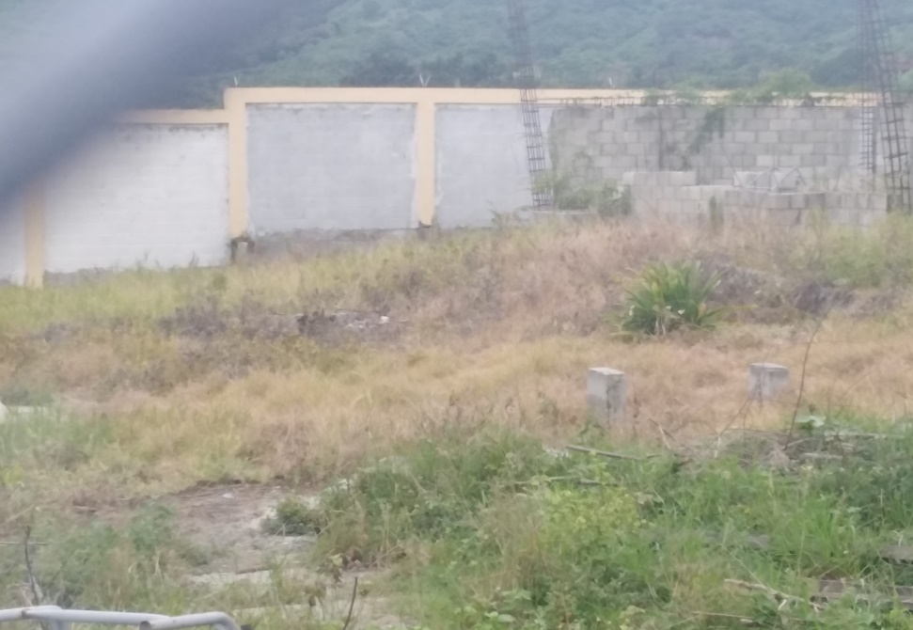
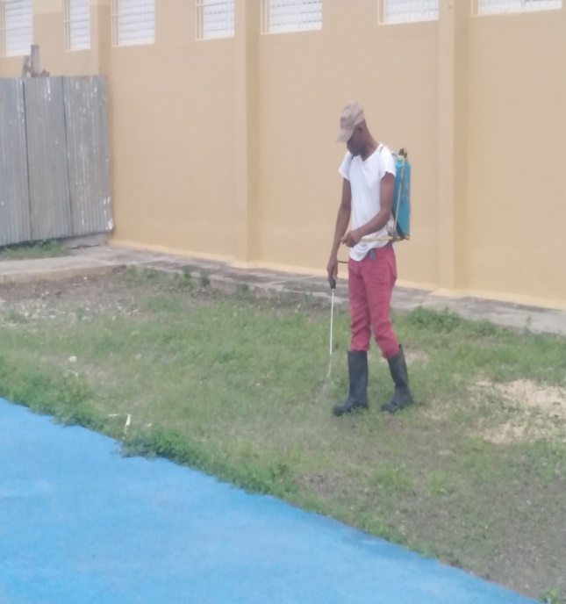
JORNADA DE FUMIGACIÓN
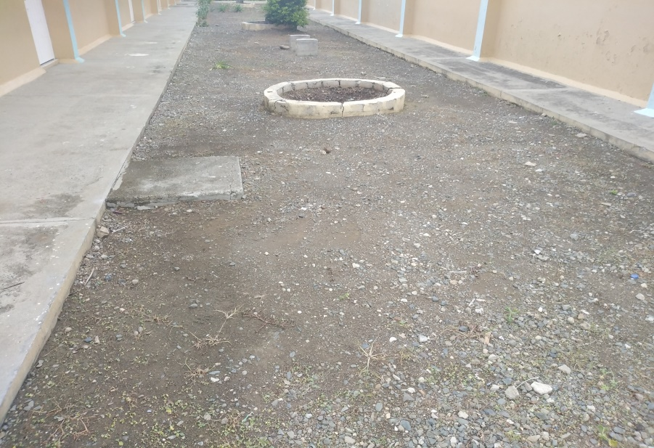
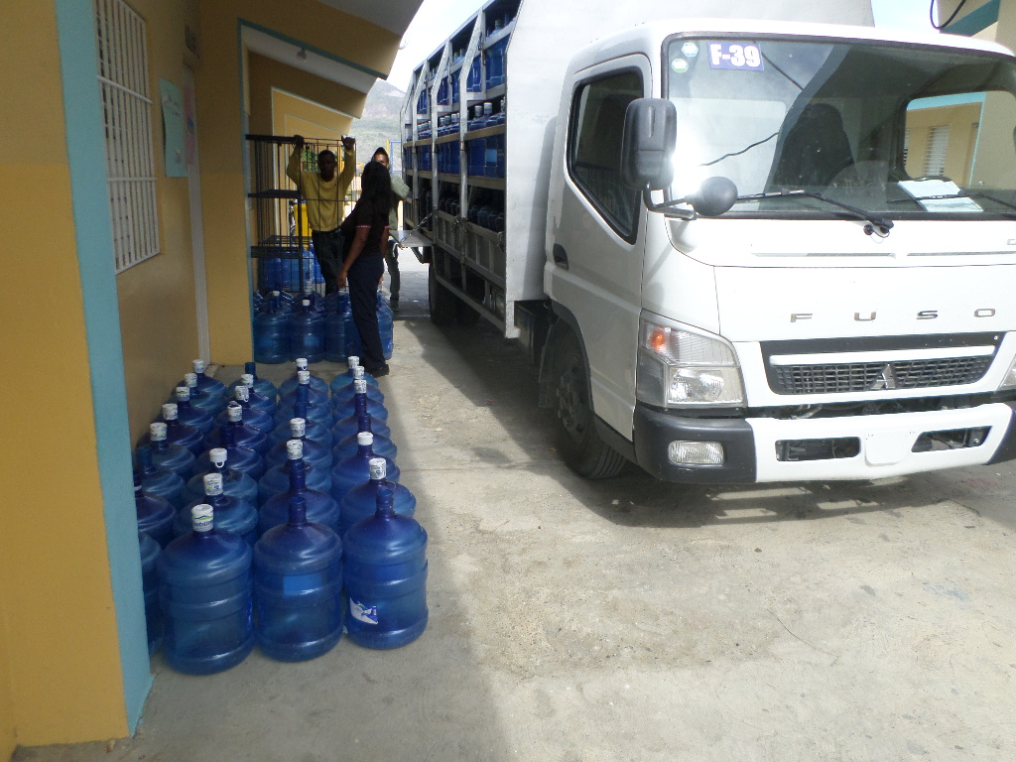
COMPRA DE AGUA
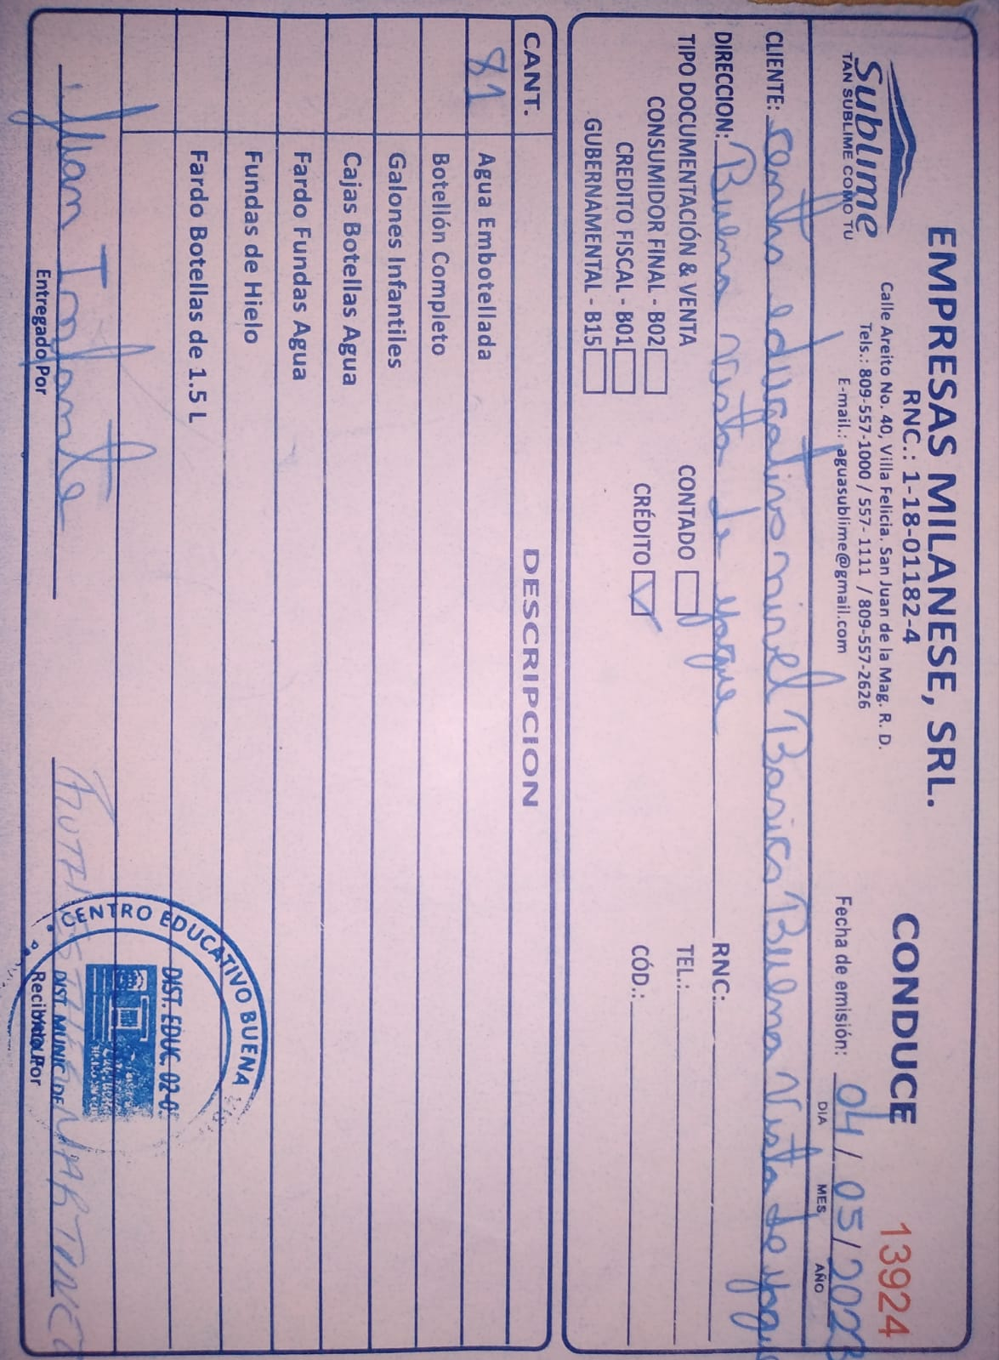
Se compran más de 70 botellones por semana.

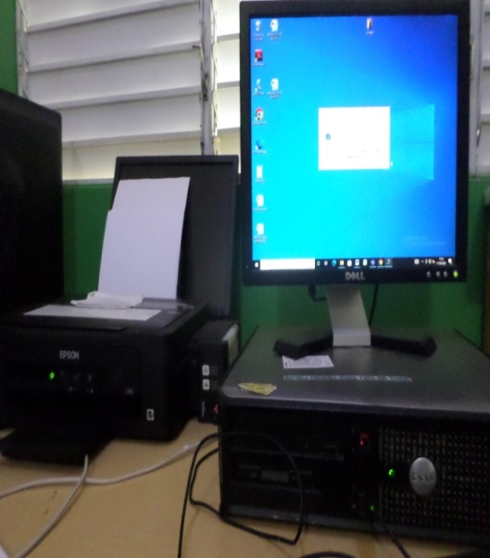
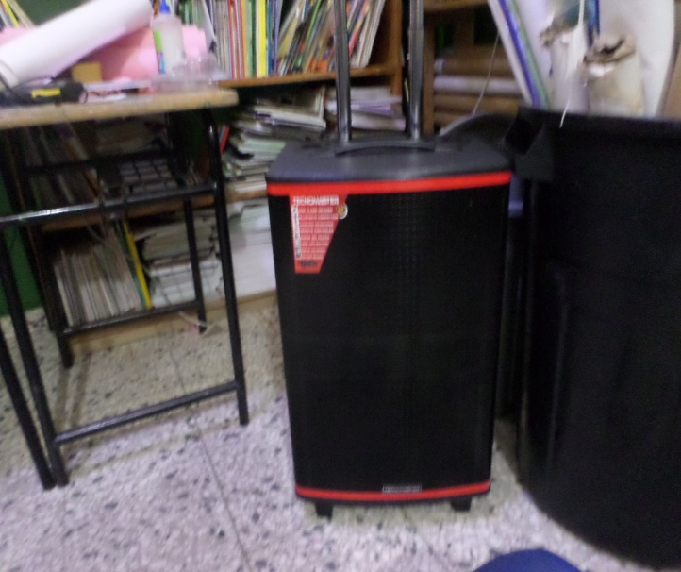
COMPRA DE EQUIPOS
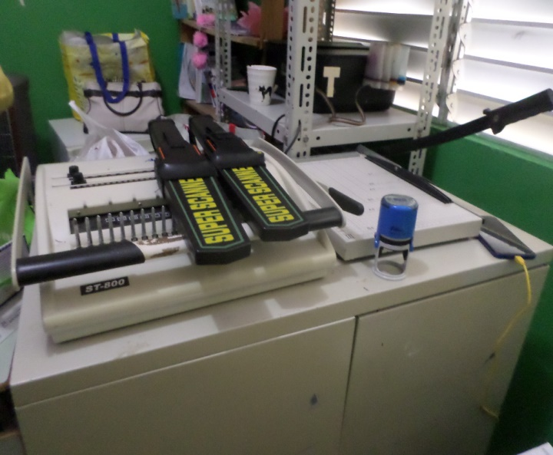
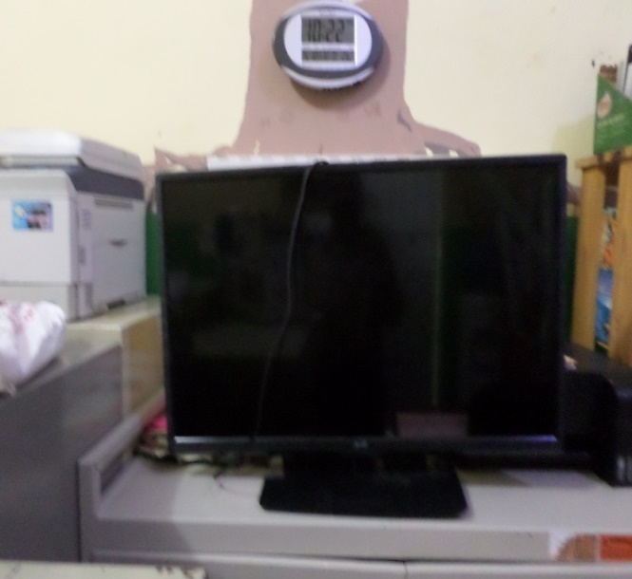

COMPRA E INSTALACION DE CAMARAS DE SEGURIDAD E INTERNET
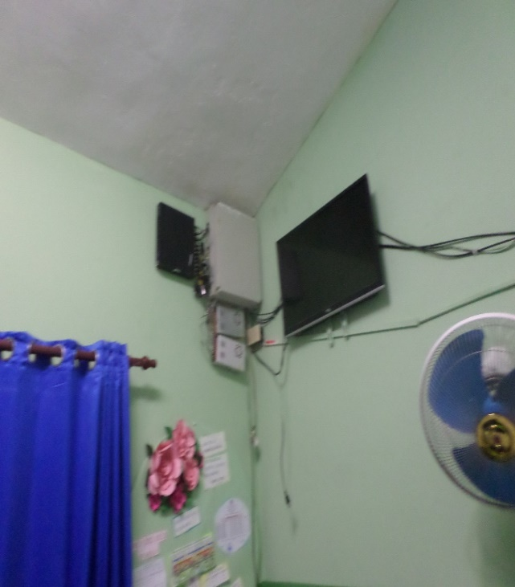
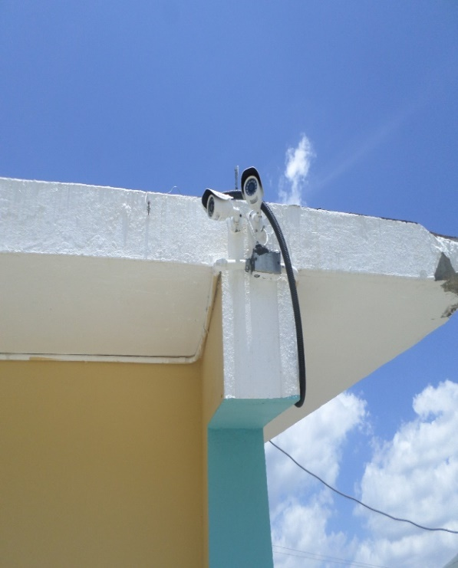
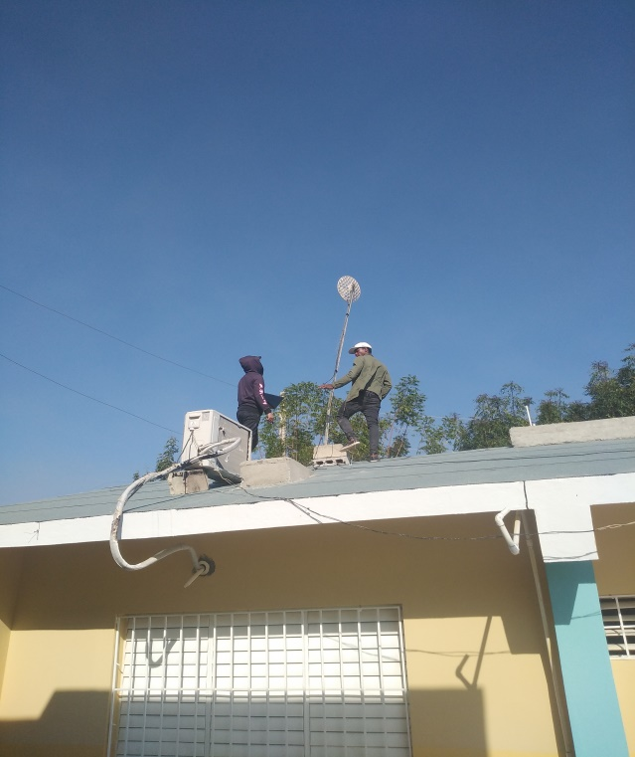
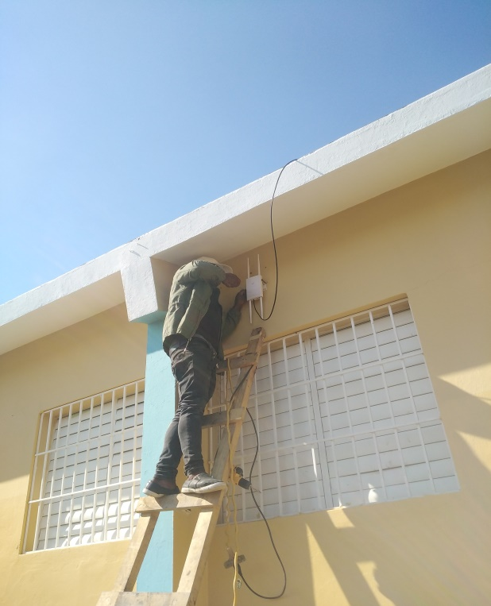

INSTALACIÓN DE TUBERÍA DE AGUA A LA CISTERNA
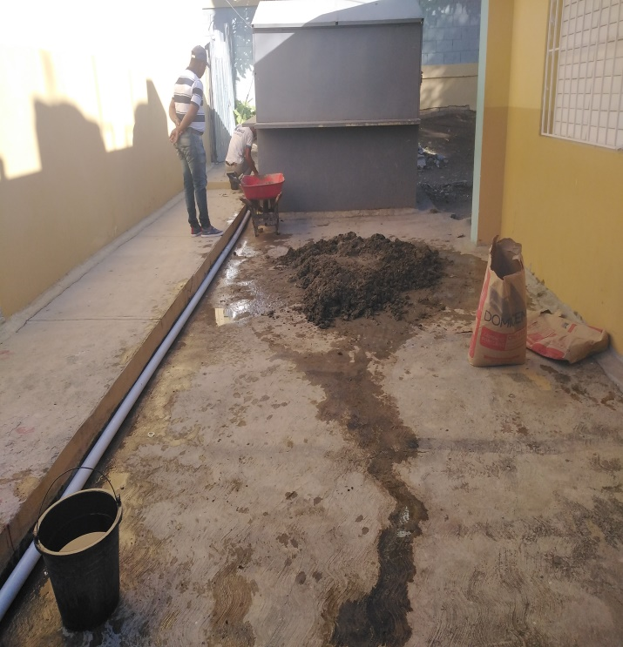
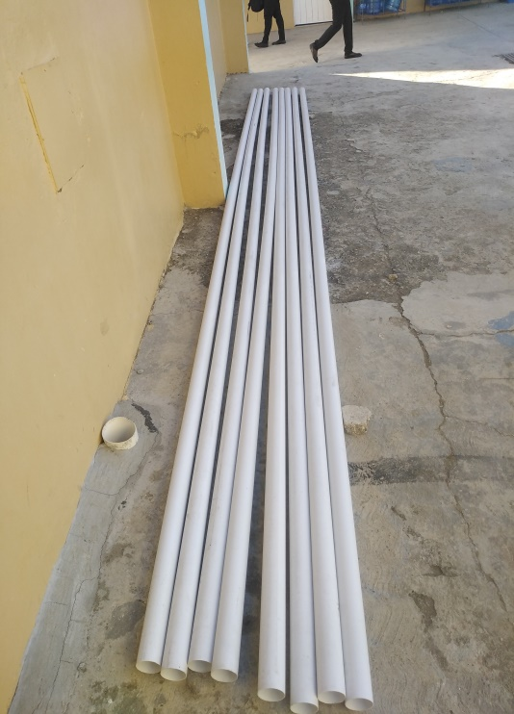

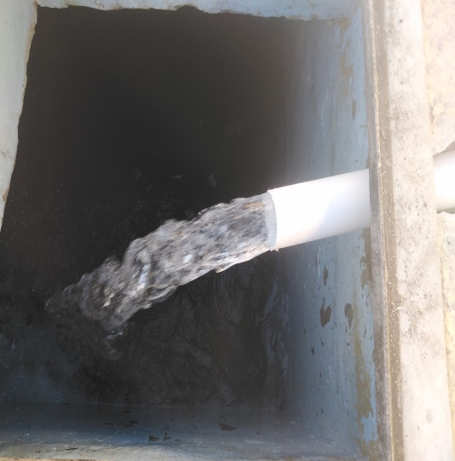
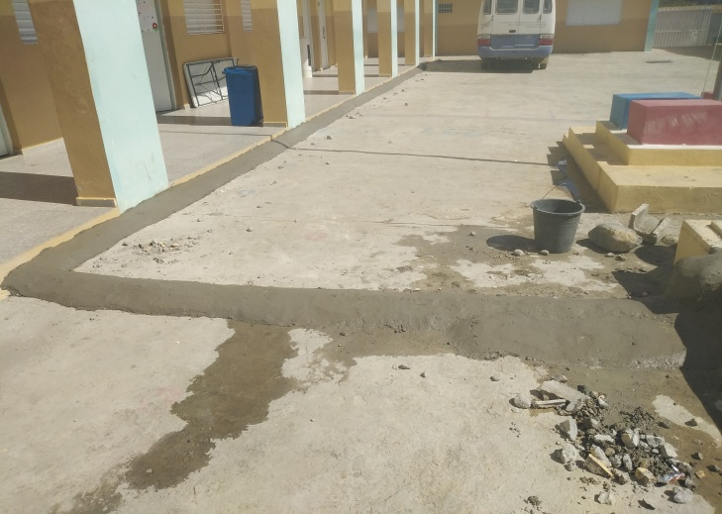

REPARACIÓN DE LAMPARAS
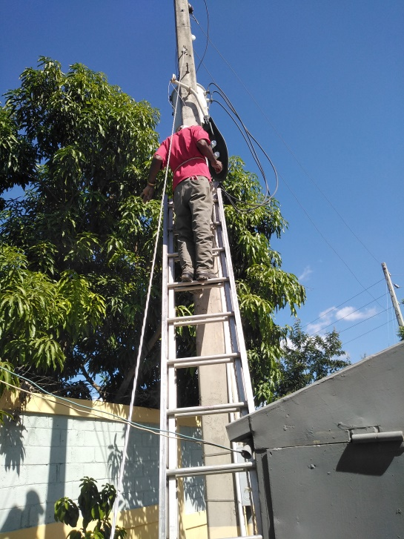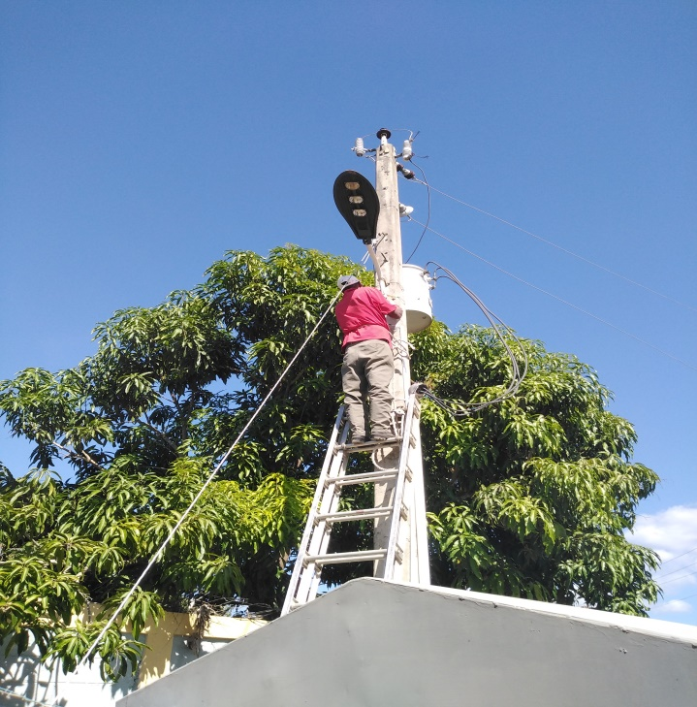

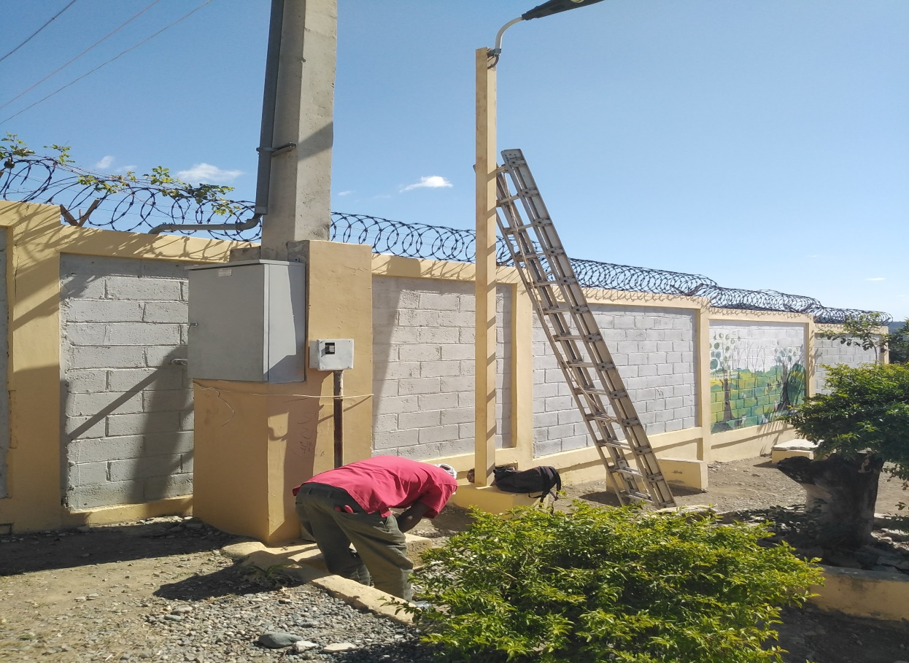
COMPRA Y MANTENIMIENTO DE FOTOCOPIADORA

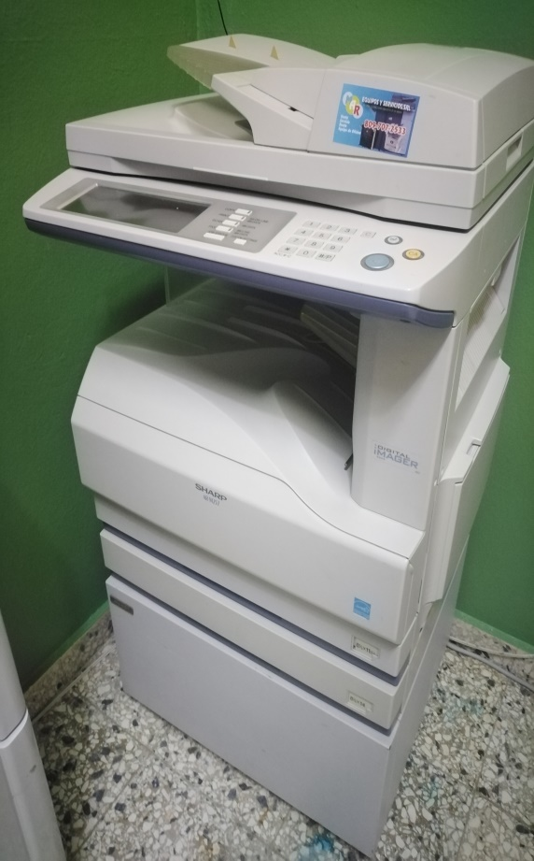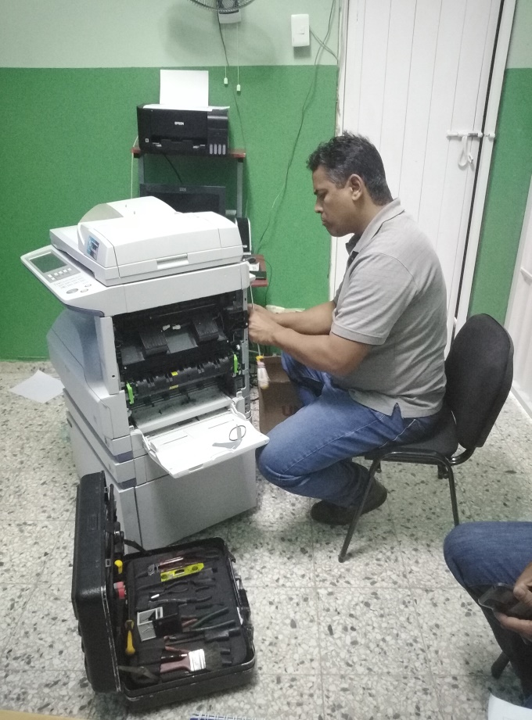
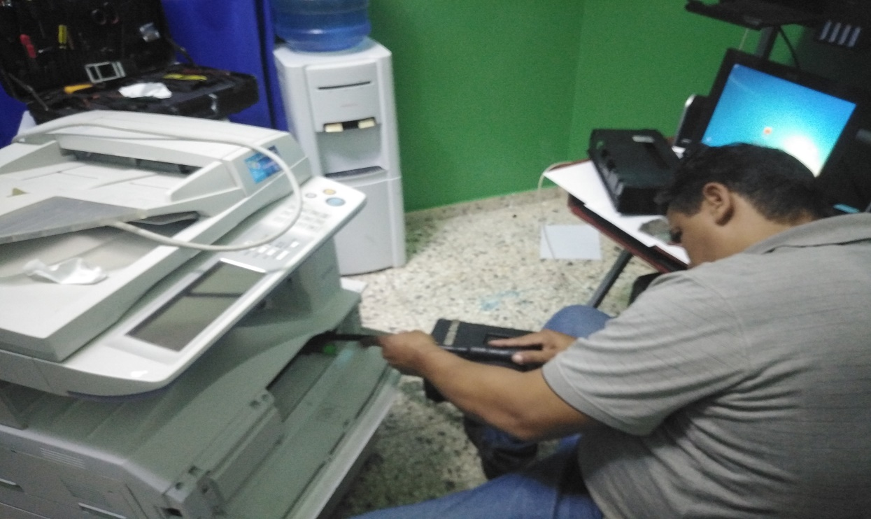

COMPRA Y REPARACIÓN DE BEBEDEROS

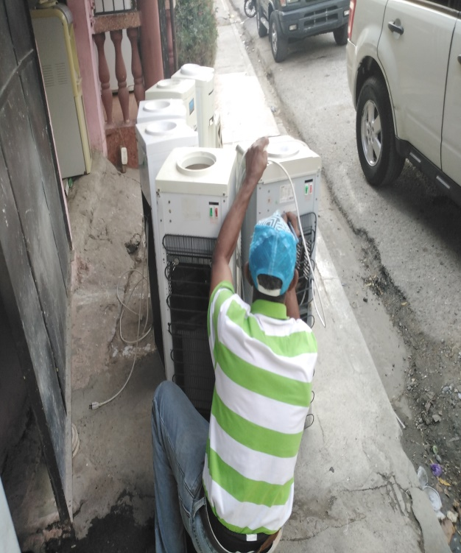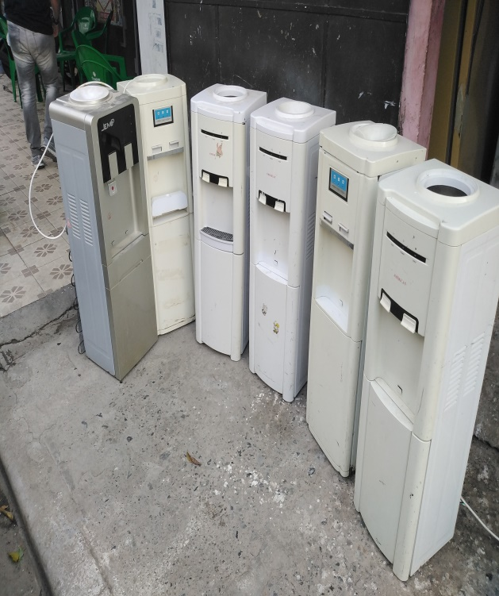
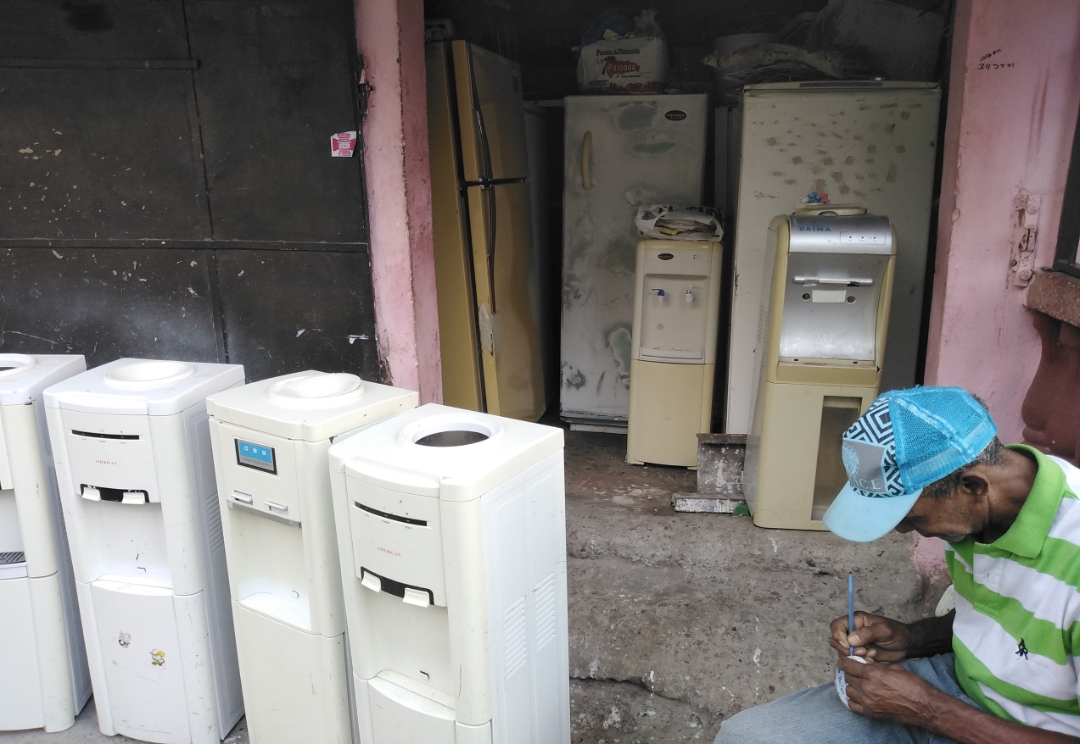

COMPRA DE MATERIALES DIVERSOS Y EQUIPOS
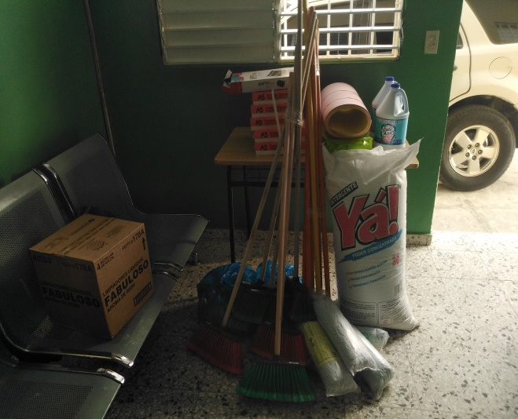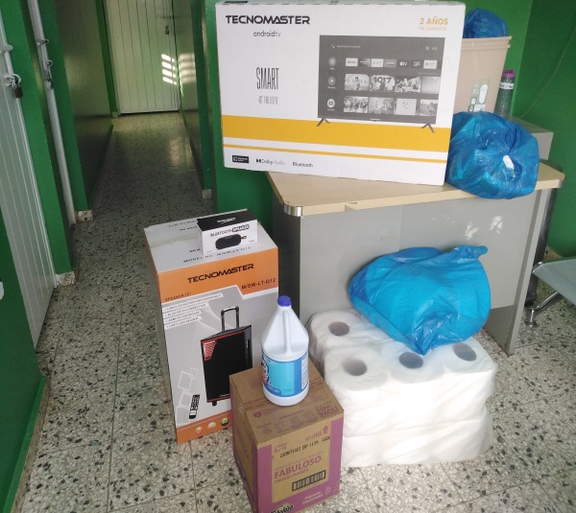
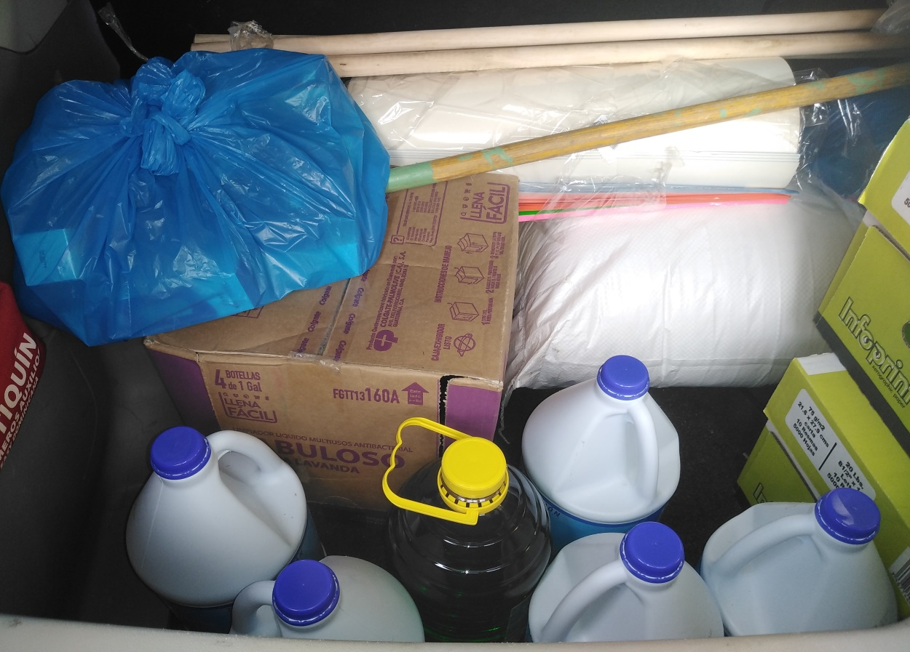

8- LECCIONES APRENDIDAS

- Que la buena administración de los recursos es fundamental para mejorar la calidad educativa.
- Que la descentralización es efectiva cuando todos los sectores se integran en la toma de decisiones y participan en las instituciones descentralizadas.
- El centro educativo Buena Vista del Yaque ha realizado una buena administración de los recursos transferidos.
- La descentralización necesita ser implementada cada día, siendo cada vez más efectiva.

9- PROYECCIONES

- Llevar el centro a los niveles más alto en calidad educativa, con la dotación de los recursos didácticos y tecnológicos que sean necesarios para el proceso de enseñanza-aprendizaje, con el uso de los fondos de la descentralización.
- Que la descentralización sea tan efectiva en nuestro centro, que nos permitan seleccionar, nombrar y hasta pagar al personal de apoyo, administrativo y hasta los docentes
- Instalar una planta purificadora de agua, que nos permita ahorrar más de 130,000.00 al año en compra de botellones.

BIBLIOGRAFÍA

- Ley General de Educación No. 66-97
- Resolusión 0668-2011.
- Instructivo para el manejo de fondos transferidos a las juntas regionales, de distrito y de centro educativo OPDE/DDO/2012. https://siteal.iiep.unesco.org/sites/default/files/sit_accion_files/instructivo_transferencias_resolucion_0668-2011.pdf
- Ordenanza No. 02-2018. https://www.regional07.gob.do/phocadownload/Ordenanza%2002-2018.pdf
https://drive.google.com/file/d/1HfvGELV4ilwsf3VYrtIoBOiEkFtnURsI/view

ANEXOS

Link Testimonios del Impacto de la Descentralización en el centro:
https://drive.google.com/file/d/1AR6NIsjy_vQ0ofhirgnq477lAVw8IkMl/view

INVITACIÓN PRE-CONGRESO
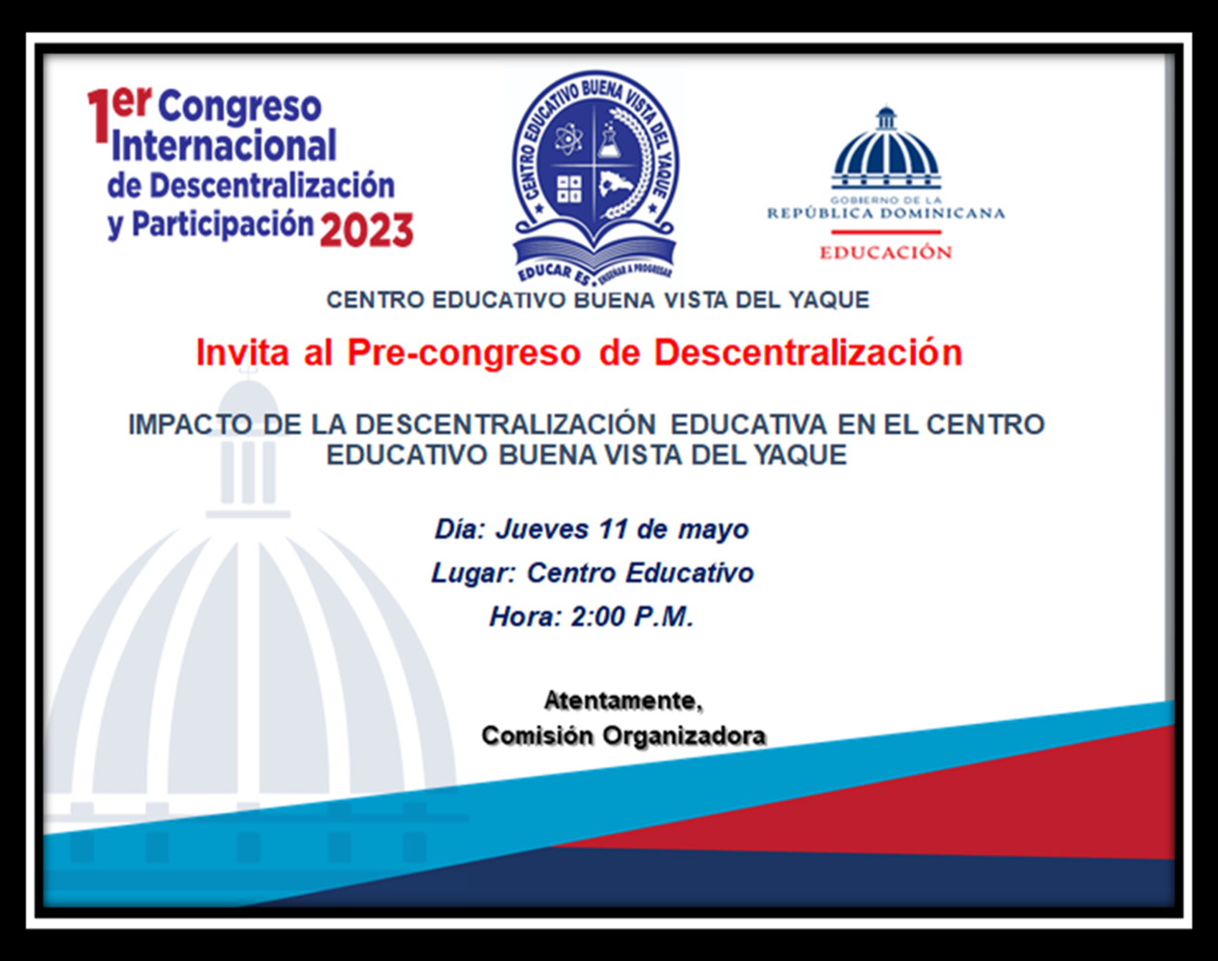

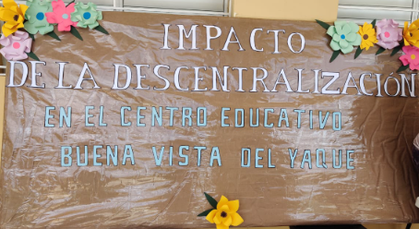

FOTOS PRE-CONGRESO DE DESCENTRALIZACIÓN
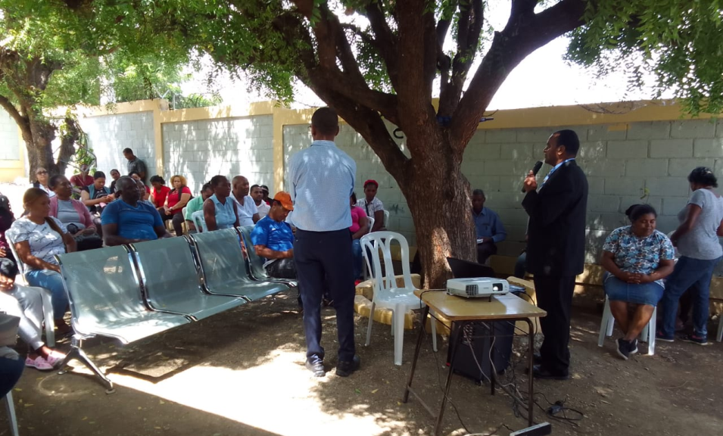
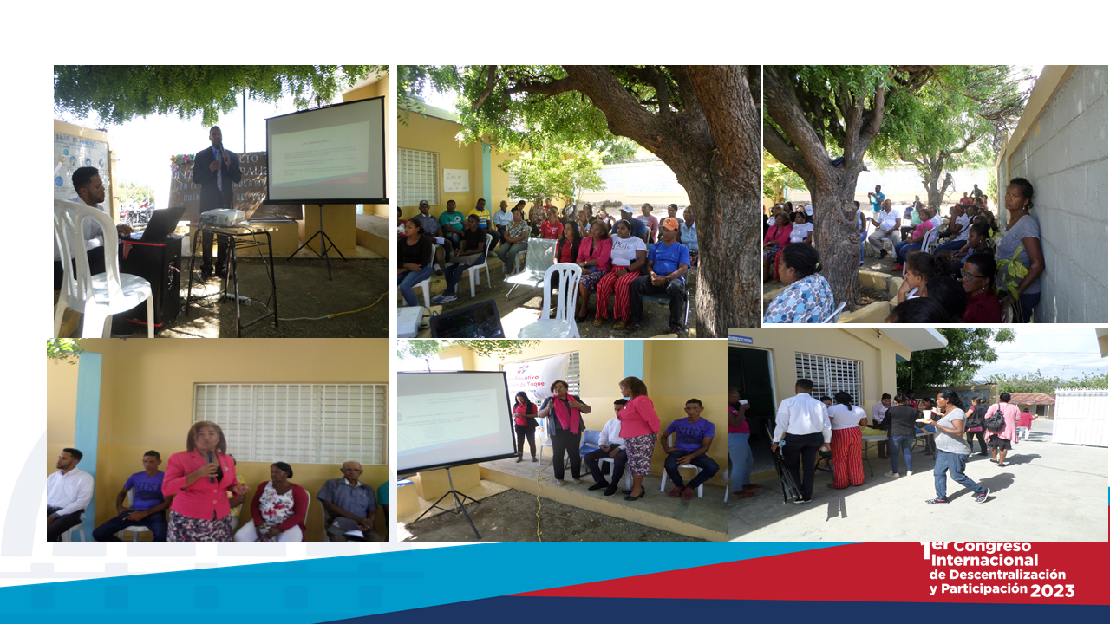

RECONOCIMIENTO A LA JUNTA DE CENTRO:

